Speyer Kurier 03.02.2012
„Wir müssen den Rassismus aus den Köpfen verbannen“ von Franz Gabath
„Podiumsdiskussion der SPD über die Gefahren von Rechts
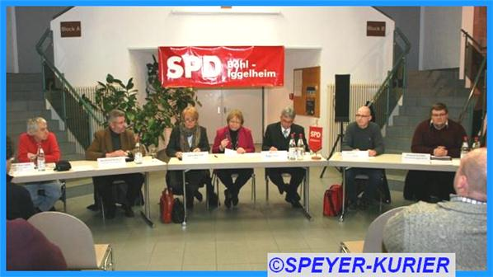
Böhl-Iggelheim- Unter dem Motto „Wertvolle Demokratie -Wehrhafte Demokratie“ hatte der SPD Ortsverband Böhl-Iggelheim mit seinem Vorsitzenden Reinhard Reibsch, so wie der Landtagsabgeordneten Hannelore Klamm (SPD) in das Foyer der Wahagnieshalle eingeladen. Ca. 150 Bürgerinnen und Bürger aus Böhl-Iggelheim, aber auch aus umliegenden Gemeinden, füllten das Foyer bis auf den letzten Platz. Ein gutes Zeichen, dass so Viele, trotz der eisigen Temperaturen, den Weg hierher gefunden haben und damit ein Zeichen setzen den rechten Umtrieben zu wehren, bemerkte Hannelore Klamm, welche die Moderation des Abends übernommen hatte.
Mit dem Minister des Innern von Rheinland-Pfalz, Roger Lewentz (SPD), und der Bundestagsabgeordneten Doris Barnett (SPD) hatte der SPD Ortsverband prominente Vertreter der Politik eingeladen. Das Podium vervollständigten Rüdiger Stein, DGB-Regionssekretär Vorder-und Südpfalz, Roland Schäfer vom Aktionsbündnis „Rheinhessen gegen Rechts e. V., Reinhard Reibsch SPD

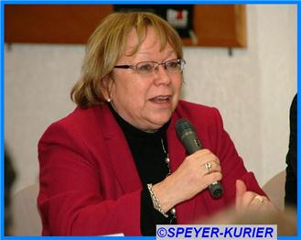

Ortsvorsitzender, so wie Werner Scarbata vom örtlichen AK für Vielfalt und gegen Extremismus.
Unter den Gästen konnte Hannelore Klamm auch den Landtagsabgeordneten Johannes Zehfuß CDU), den ersten Beigeordneten der Gemeinde Karl-Heinz Hasenstab (CDU), den ehemaligen Landrat des Rhein-Pfalz-Kreises, Werner Schröter (SPD), Polizeipräsident Wolfgang Fromm, so wie viele Vertreter von Parteien und Gruppierungen willkommen heißen.
Obwohl, entgegen den Verhältnissen in manchen neuen Bundesländern, in Rheinland-Pfalz nur etwa 750 Personen bekannt sind, die dem rechten Spektrum zuzuordnen sind, ist das Jeder zu viel betonte Innenminister Roger Lewentz. 632 Straftaten waren 2010 aus der rechte Szene zu beklagen. Und bedauerlicherweise nehmen die Gewalttaten zu. Ganz offenkundig wurde dies durch die Aufdeckung des rechten Terrornetzwerkes Nationalsozialistischer Untergrund (NSU) wie Lewentz betonte. Dass es möglich ist, dass ein Landtagsabgeordneter der NPD aus Sachsen bei einer sogenannten Informationsveranstaltung in Ludwigshafen unter dem Deckmantel der Meinungsfreit seine Hetzparolen verbreiten kann findet der Innenminister mehr als unerträglich.“Ich bin ganz entschieden für ein Verbot der NPD“ betonte Roger Lewentz mit Nachdruck. Die NPD verbreitet eine menschenverachtende, rassistische Ideologie und möchte den demokratischen Staat beseitigen. Dagegen muss sich jeder Demokrat mit Vehemenz wehren, wie Lewentz mit Nachdruck unterstrich. In Rheinland-Pfalz sind 530 000 Euro im Landeshaushalt

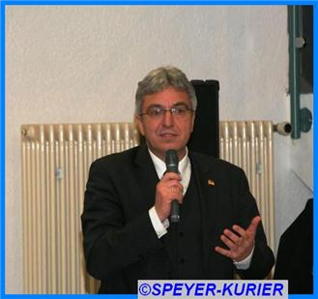
für Prävention, besonders auch an Schulen, eingestellt. Diese Mittel dienen auch um Aussteigerprogramme zu finanzieren. Denn es ist nach Lewentz Aussage wichtig diesen Menschen den Wiedereinstieg in die Gesellschaft zu ebnen. Wir betreiben den Kampf und die Auseinandersetzung gegen Rechts genau so intensiv wie seinerzeit gegen Links war eines der Credos von Lewentz. „Wir sind eine wehrhafte Demokratie“ war eine der Kernaussagen des Innenministers.

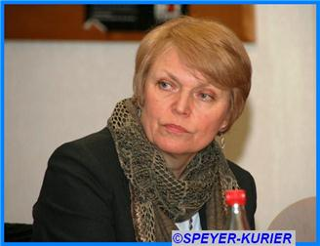

Die Landesregierung betreibt eine Politik konsequent gegen Rechts, war auch die Aussage von Hannelore Klamm. Die verwies auf eine, erst vor wenigen Tagen einstimmig, parteienübergreifende Resolution des Landtages von Rheinland-Pfalz. Eine funktionierende Demokratie ist ein wertvoller Bestandteil eines Rechtsstaats und der beste Schutz vor extremistischen Umtrieben. Unsere freiheitlich demokratische Grundordnung muss jedoch auch verteidigt werden können, betonte Hannelore Klamm.
Die Bundestagsabgeordnete der Sozialdemokraten, Doris Barnett beklagte, dass die Bundesregierung die Mittel zur Präventionsarbeit gekürzt habe. Neben der Verschärfung des Strafrechtes, das aber auch konsequent zur Anwendung gebracht werden muss, befürwortet Doris Barnett ebenfalls ein Verbot der NPD. Die Sozialdemokraten haben nach Barnetts Worten den Verbotsantrag auf den Weg gebracht, dem leider aus Gründen, die nach den Worten der SPD-Abgeordneten ihr nicht ganz einsichtig sind, nicht stattgegeben wurde, auf den Weg gebracht. Und wir denken, dass wir für einen erfolgreichen zweiten Anlauf gute Argumente haben und werden einen neuerlichen Verbotsantrag stellen, betonte eine entschlossen wirkende Bundestagsabgeordnete.
Rüdiger Stein, DGB-Regionssekretär Vorder- und Südpfalz, Roland Schäfer vom Aktionsbündnis „Rheinhessen gegen Rechts e. V., Reinhard Reibsch SPD Ortsvorsitzender, so wie Werner Scarbata vom örtlichen AK für Vielfalt und gegen Extremismus betonten übereinstimmend, die Wichtigkeit der Präventionsarbeit besonders bei Schülern und Jugendlichen. Die Vorgehensweise der Rechten um Jugendliche anzusprechen, um ihr menschenverachtendes Gedankengut weiterzugeben, wird immer subtiler und raffinierter. Die Jugendlichen immun gegen eine Denkweise zu machen, in der jeder„Andere“ zum Feind erklärt wird, ist eine große Aufgabe der sich gerade die Arbeitsgemeinschaften zum Ziel gesetzt haben. Zum anderen gilt es auch Flagge zu zeigen, wenn die Rechten wieder in den Gemeinden zu Aufmärschen zusammen kommen wollen. Eine Sache die gerade auch in Böhl-Iggelheim von Bedeutung ist. Hier wollten die Rechten in letzter Zeit immer wieder zu Treffen am Gedenkstein, der an das ehemalige Gefangenenlager erinnert, zusammenkommen. Es ist auch wichtig, dass sich Bürger engagieren, Flagge zeigen gegen den allgemeinen Alltagsrassismus der latent bei vielen Bürgern leider noch in den Köpfen verankert ist, wie ein Teilnehmer treffend ausdrückte. So ist es den Arbeitsgemeinschaften wichtig ihre Arbeit auf eine breite Basis zu stellen. Auch in Böhl-Iggelheim ist das Aktionsbündnis parteienübergreifen mit der Beteiligung „ganz normaler Bürger“ angelegt.
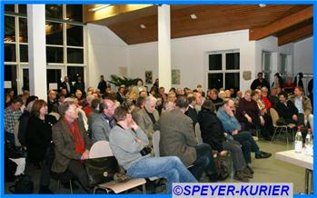
Es schloss sich eine lebhafte Diskussion an. In zum Teil sehr emotional vorgebrachten Beiträgen beklagten mehrere Diskussionsteilnehmer die mangelnde Unterstützung die ihnen seitens der Politik bei privaten Aktionen oder bei Aktionen verschiedener Bündnisse gegen Rechts nicht gewährt würde.
„Wir müssen Den Rassismus aus den Köpfen verbannen, wir sind nicht Deutsche, Ausländer Migranten – wir sind alle Bürger der Bundesrepublik Deutschland“ zog der ehemalige Landrat Werner Schrötter das Fazit der Veranstaltung. Bilder fg
03.02.2012

